ПАМЯТКА

о порядке и сроках представления сведений о своих доходах, расходах, об имуществе и обязательствах имущественного характера, а также о доходах, расходах, об имуществе и обязательствах имущественного характера своих супруги (супруга) и несовершеннолетних детей для ГЛАВ МЕСТНЫХ АДМИНИСТРАЦИЙ, а также для ЛИЦ, ЗАМЕЩАЮЩИХ ДОЛЖНОСТИ председателей и заместителей председателей контрольно-счетных органов муниципального образования)

1 этап. Подготовка исходных данных

Получить самому и супруге (супругу):
в финансовом подразделении (бухгалтерии) органа местного самоуправления, организации, в которой работает, супруге (у) – в финансовом подразделении организации, в которой она (он) работает, справку о доходах физического лица за отчетный период (Форма № 2-НДФЛ)

в финансовых
подразделениях (бухгалтериях) других учреждений (при условии получения дохода от иной оплачиваемой деятельности) справку о доходах формы № 2-НДФЛ за отчётный период

в банках и иных кредитных
организациях – справку о доходах от вкладов, выписки с лицевых счетов банковских карт, сберегательных книжек (при наличии), справку о срочных обязательствах финансового характера (о сумме по договору и остатке на 31 декабря) и др. за отчётный период

в финансовых органах (бухгалтериях)
коммерческих организаций –
справку о доходах от ценных
бумаг и долей участия (при наличии) за отчётный период
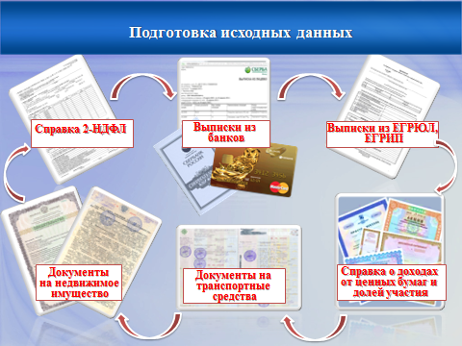

2 этап. Проверка исходных данных
!

Проверить наличие и достоверность
документов о собственности на движимое и недвижимое имущество, сведений об
обязательствах имущественного
характера

3 этап. Заполнение форм справок и представление сведений

Заполнение форм справок, по которым представляются сведения о доходах и расходах на себя, супругу (супруга), несовершеннолетних детей, в соответствии с Законом Тульской области от 29.05.2017 № 36-ЗТО «О порядке представления гражданами, претендующими на замещение муниципальной должности, и лицами, замещающими муниципальные должности, сведений о доходах, расходах, об имуществе и обязательствах имущественного характера и порядке проверки достоверности и полноты указанных сведений»

осуществляется с использованием специального программного обеспечения «Справки БК».
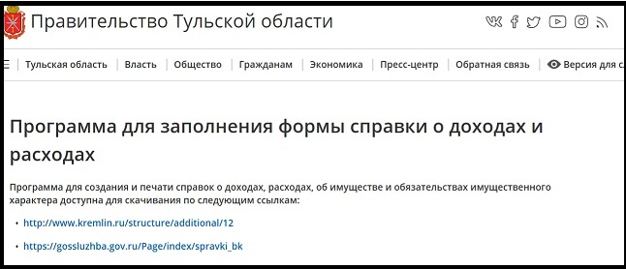

В установленные сроки (ежегодно, не позднее 30 апреля года, следующего за отчетным) предоставить распечатанные справки о доходах и расходах в орган Тульской области по профилактике коррупционных и иных правонарушений, определяемый Губернатором Тульской области (министерство по контролю и профилактике коррупционных нарушений в Тульской области).
При обнаружении в представленных сведениях о доходах неполного (неточного) отражения каких-либо сведений либо ошибок в месячный срок представить уточнённые сведения.

Особенности заполнения формы
справки с использованием СПО

Обращаем внимание, что в СПО «Справки БК» доступно краткое руководство по использованию программы.

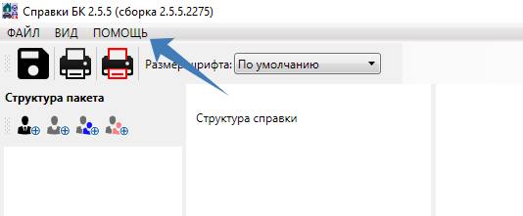
При заполнении титульных листов форм справок о доходах и расходах с использованием СПО «Справки БК» необходимо руководствоваться следующим:

1. В графе «Куда подается справка» выбрать – «Иное подразделение» и указать «Министерство по контролю и профилактике коррупционных нарушений в Тульской области».

2. В графе «В связи с чем подается справка» выбрать – «В рамках декларационной компании».

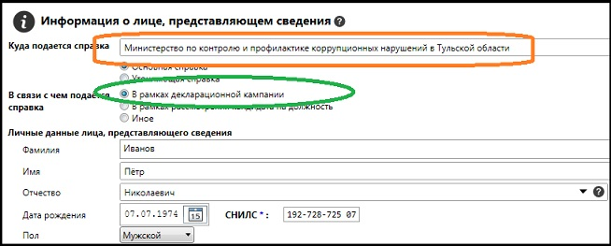

3. Ф.И.О. декларанта и членов его семьи, данные документов, удостоверяющих их личность, должны указываться в строгом соответствии с записями в паспорте (свидетельстве о рождении).

4.1. Главы администраций муниципальных образований в графе «Наименование организации» указывают наименование администрации муниципального образования.
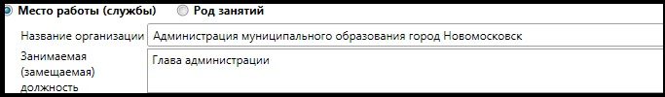

4.2. Лица, замещающие должности в контрольно-счетных органах муниципальных образований, указывают наименование контрольно-счетного органа.
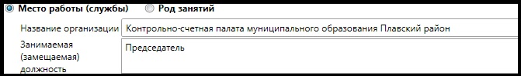
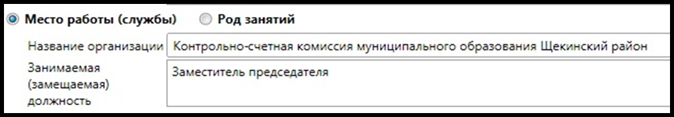

5. При заполнении в отношении себя графы «Занимаемая (замещаемая) должность» указывается должность, замещаемая декларантом на дату представления сведений о доходах и расходах, в строгом соответствии со списком должностей (см. ниже) (органа местного самоуправления).

6. При этом просим обратить внимание на следующие особенности заполнения деклараций в СПО «Справки БК»:
6.1. Помощь в заполнении справки о доходах может оказать сервис «Личный кабинет налогоплательщика», где содержатся сведения о доходах, в том числе выплатах, полученных в связи с временной нетрудоспособностью, а также информацию о наличии банковских счетов.

Для входа в «Личный кабинет налогоплательщика для физических лиц» https://lkfl2.nalog.ru/ необходимо ввести логин и пароль от учетной записи Госуслуг.

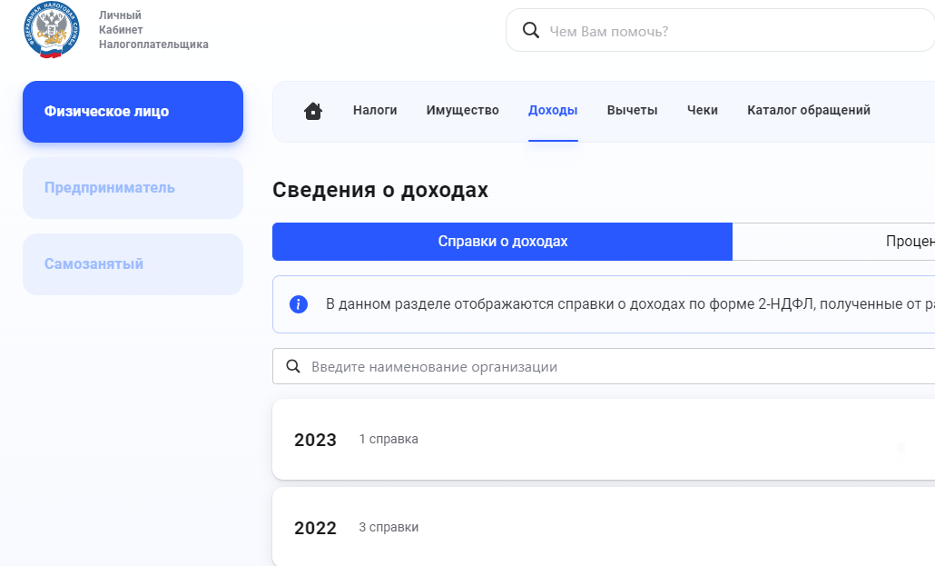
Во вкладке «Доходы и вычеты» содержатся справки по форме 2-НДФЛ.
6.2. На сайте https://lk.fss.ru/ возможно получить информацию о сумме выплаченных пособий (по временной нетрудоспособности), по беременности и родам, при рождении ребенка, по уходу за ребенком до 1,5 лет и др.)

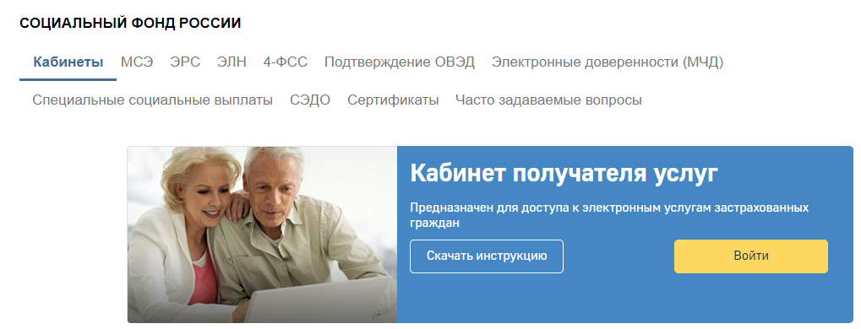

Далее выбираем вкладку «Заказ электронных документов».

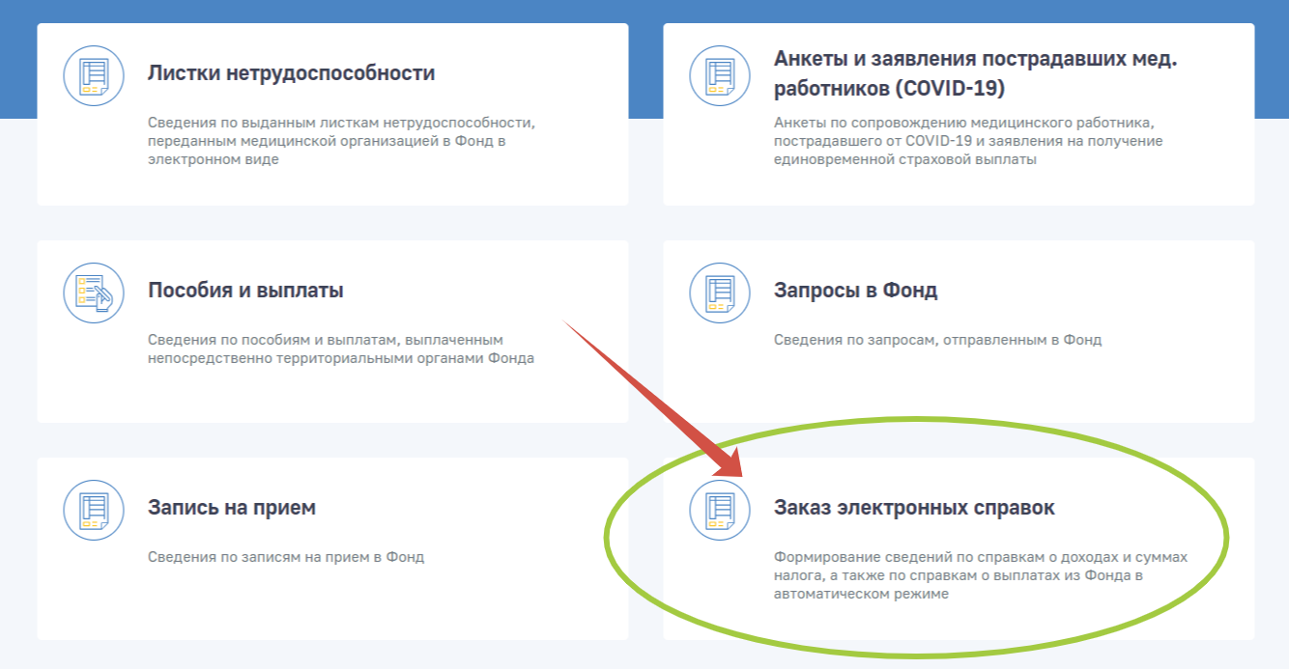

Запрос на получение справки о назначенных и выплаченных пособиях и справки по форме 2-НДФЛ возможно направить по всем РО Фонда (в случае трудоустройства не на территории Тульской области) и по конкретному РО Фонда.

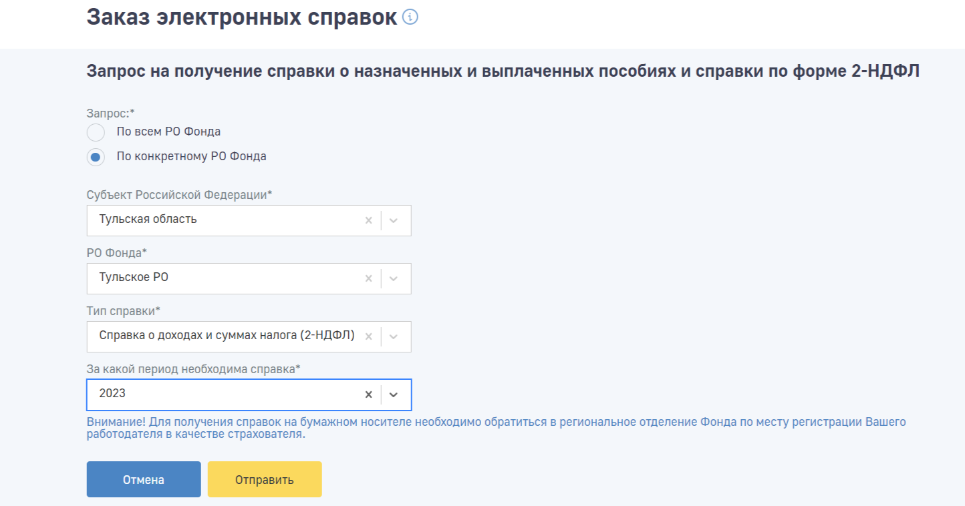

6.3. Узнать размер своих пособий возможно в разделе «Популярные сервисы» на главной странице регионального портала https://www.gosuslugi71.ru/

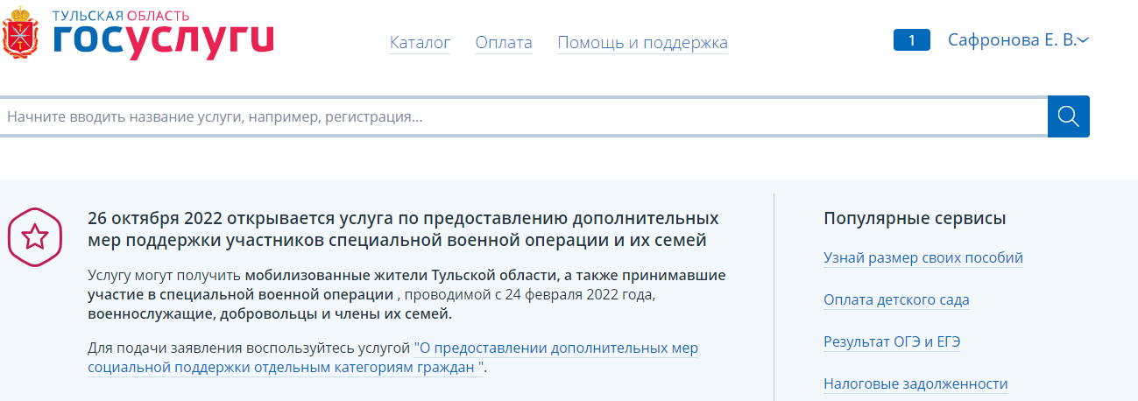

Для получения справки о суммах дохода, полученных в отчетном году в виде социальных выплат, необходимо обратиться лично в клиентскую службу Социального фонда России.

7. При этом просим обратить внимание на следующие особенности заполнения деклараций в СПО «Справки БК»:

7.1. При отсутствии оснований для заполнения раздела 2 «Сведения о расходах» необходимо проставить отметку в одноименном окне раздела 2.
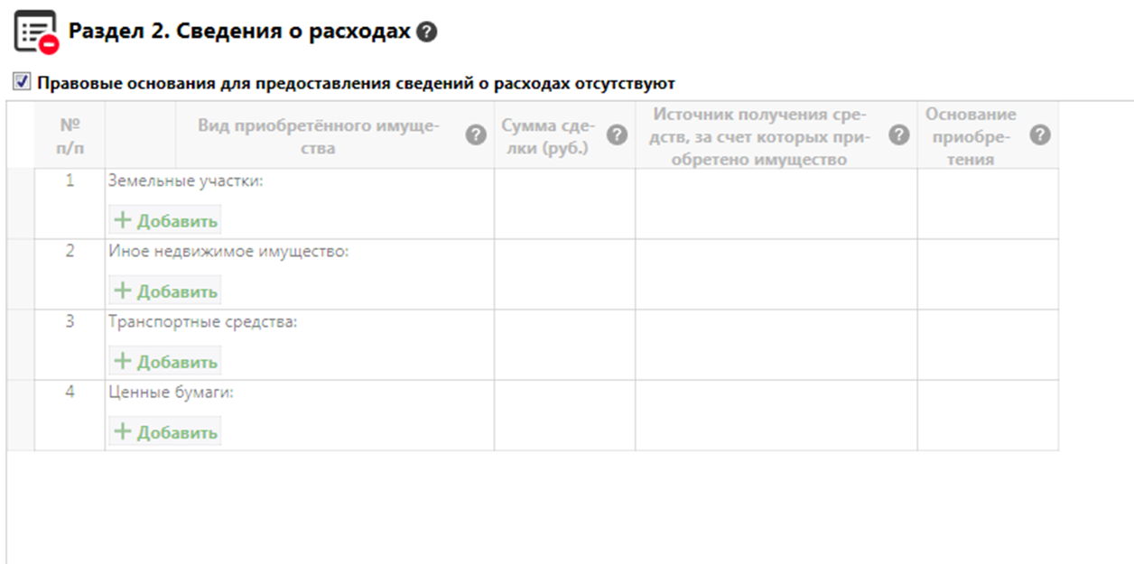

7.2. В графе «Основание приобретения и источник средств» раздела 3.1 «Недвижимое имущество» обязанность сообщать информацию об источнике средств, за счет которых приобретено недвижимое имущество, распространяется только в отношении имущества, находящегося исключительно за пределами территории Российской Федерации, и только на лиц, указанных в части 1 статьи 2 Федерального закона от 07.05.2013 № 79-ФЗ «О запрете отдельным категориям лиц открывать и иметь счета (вклады), хранить наличные денежные средства и ценности в иностранных банках, расположенных за пределами территории Российской Федерации».
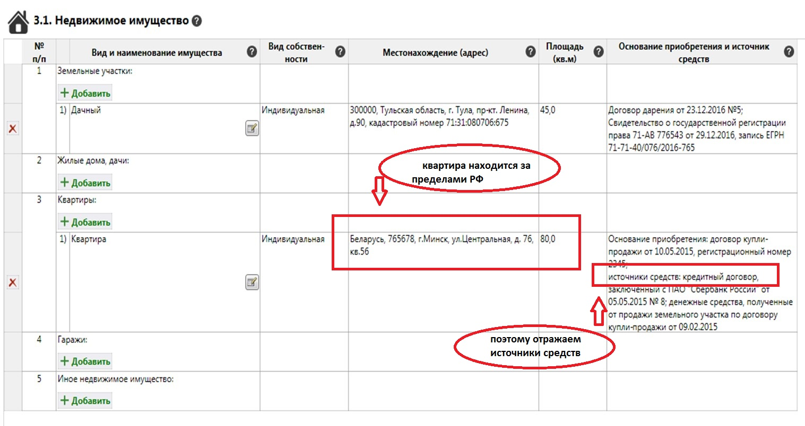

В подразделе 3.1 «Недвижимое имущество» в графе «Основания приобретения» для каждого объекта недвижимого имущества указываются в обязательном порядке:
1) серия, номер и дата выдачи свидетельства о государственной регистрации права на недвижимое имущество (при наличии) либо номер и дата государственной регистрации права из выписки ЕГРН;
2) наименование и реквизиты документа, являющегося основанием для приобретения права собственности на недвижимое имущество (например, договор купли-продажи, договор передачи, договор дарения, свидетельство о праве на наследство, решение суда и др.).
Указанные сведения по объекту недвижимости могут быть получены через интернет-сайт Росреестра (https://lk.rosreestr.ru/eservices/real-estate-objects-online).
При этом не допускается объединение нескольких долей одного объекта имущества в качестве единого (каждая доля отражается отдельной строкой в соответствии с правоустанавливающим документом).

Пример правильного указания:
Свидетельство о государственной регистрации права 50 НДN 776723 от 17 марта 2010 г.; Запись в ЕГРН № 77:02:0014017:1994-72/004/2022-2 от 27 марта 2022 г.; договор купли-продажи от 19 февраля 2022 г.

Информация об источнике средств, за счет которых приобретено имущество, в графе «Основание приобретения и источник средств» в данном случае не заполняется.

7.3. При заполнении раздела 3.2 «Транспортные средства» в графе «Место регистрации» указывается (по ПТС) наименование органа внутренних дел, осуществившего регистрационный учет транспортного средства.
Например: МРЭО № 4 УГИБДД по Тульской области.
Также допускается указание кода подразделения ГИБДД в соответствии со свидетельством о регистрации транспортного средства.
В случае отсутствия регистрации ТС допускается указать «Отсутствует».

8. Для печати справок должен использоваться принтер, обеспечивающий качественную печать (не допускаются дефекты печати в виде полос, пятен, а также наличие подписи и пометок на линейных и двумерных штрих-кодах).

9. Печать справок о доходах после их заполнения осуществляется в формате – 2 страницы на 1 листе.

